26 июня 2023 годя
1 отряд
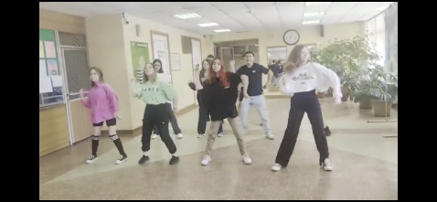
https://cloud.mail.ru/public/oA1v/2LjY69PZS

2 отряд
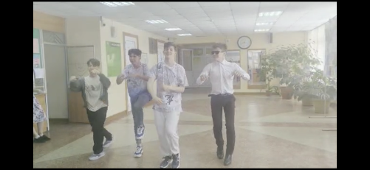

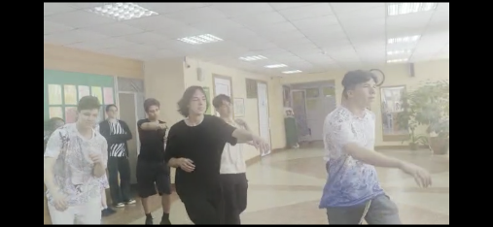

Общий флеш моб «Я, ты, он, она…»
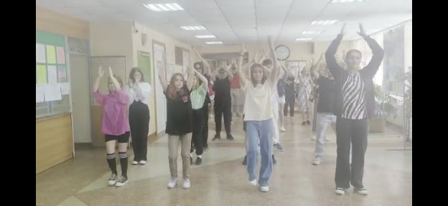
https://cloud.mail.ru/public/wxVu/RK7J8Z37u

«Белый бандит» «Добрый мафиози»»
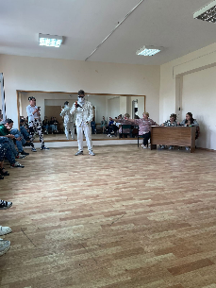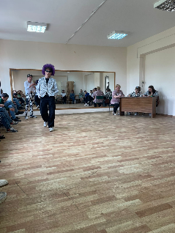
«Шахерезада» «Отличник»
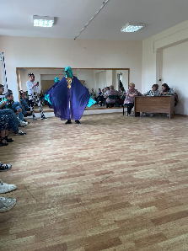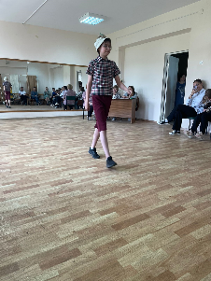

2 отряд представил костюм «Бандит 80-х»
